KANN Hochbordstein

KANN Baustoffwerke

Eigenschaften

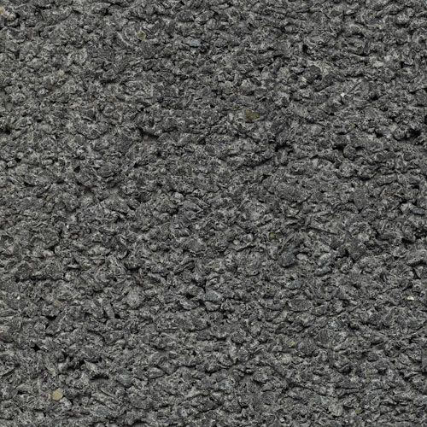

Farbton

dunkelgrau, grau

Oberfläche

glatt, wassergestrahlt

Werkstoff

Beton

Breite (mm)

150,00 - 180,00

Höhe (mm)

170,00 - 300,00

Länge (mm)

250,00 - 1.000,00

Chemische Beständigkeit

tausalzbeständig

Gewicht längenbezogen (kg/m)

85,00 - 125,00

Radius (mm)

500,00 - 4.000,00

Winkel (Grad)

90,00

Erfüllt Richtlinie

EN 1340, EN 1340 D I T, DIN 483 (2005-10), erfüllen Aufgaben der Verkehrssicherheit

Eigenschaften

mit 15 cm Radschräge